’s-Hertogenbosch
Jan Heinsstraat 18-20

Kadastraal : ’s Hertogenbosch, G-4462  Monumentnr. : SOM0600  Huidige functie : woning | Bouwjaar : 1882  Architect :  Oorspr.functie : beneden- en bovenwoning

Verbouwingen :
Archief : Gemeente ’s-Hertogenbosch, afdeling BAM
Datum document: 24-11-2008

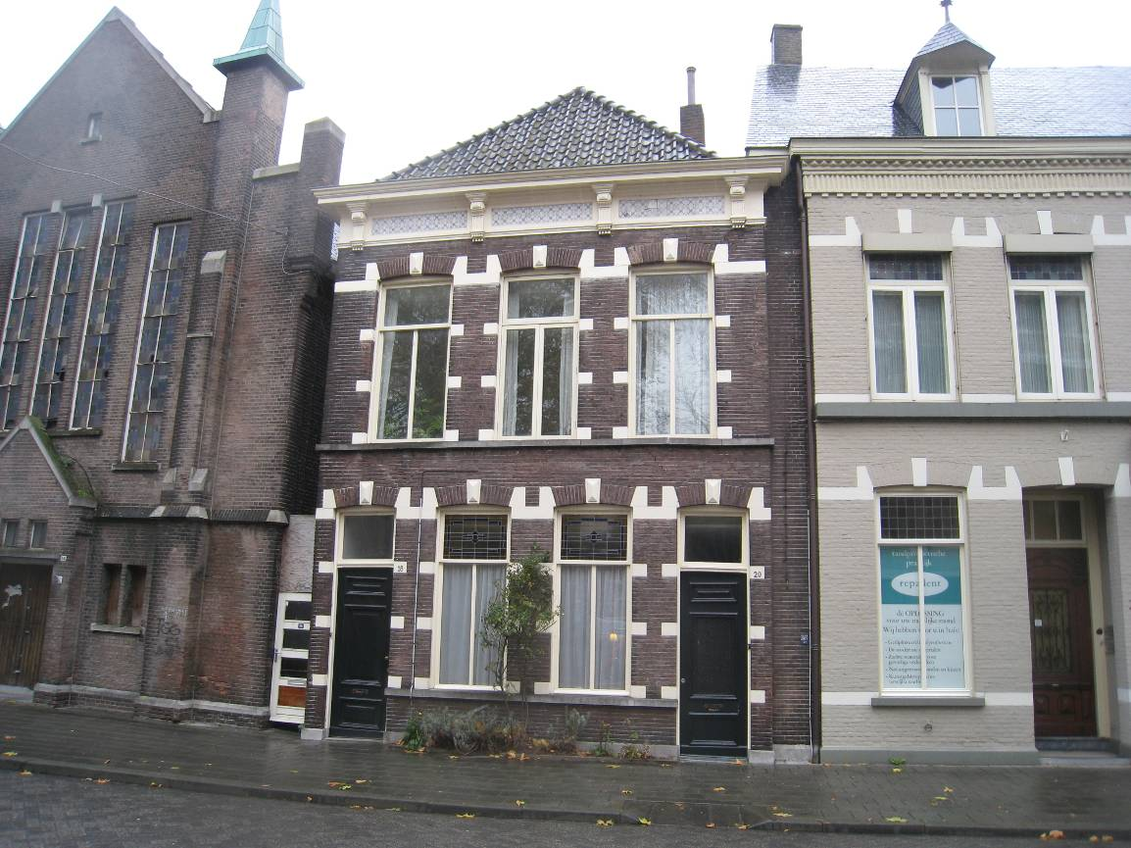

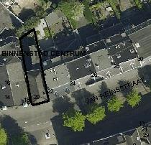

globale aanduiding van het perceel
Context

(Bouw)historie:
Kort na 1880 werd begonnen met de bouw van huizen aan de noordzijde van de Jan Heinsstraat, die in 1881 zijn naam kreeg bij raadsbesluit van 31 mei.
Omstreeks 1900 verrees het huidige pand op nr. 20, dat oorspronkelijk als beneden- en bovenwoning (met de nrs. 18 en 20) was opgezet. In het begin van de 20ste eeuw werd het pand onder meer bewoond door de heer A.F.L. Kennis, adjunct commissaris van de provinciale griffie, en de boekhouder J.J.J. Gommers met zijn familie. Hij was ook de bouwheer van het huis. Het buurtje rond de Jan Heinsstraat met zijn kleine herenhuizen en beneden- en bovenwoningen werd dan ook bevolkt door de middenstandsklasse, die in deze periode sterk in opkomst was.
Het pand bleef wat betreft de voorgevel in vrij gave staat behouden.

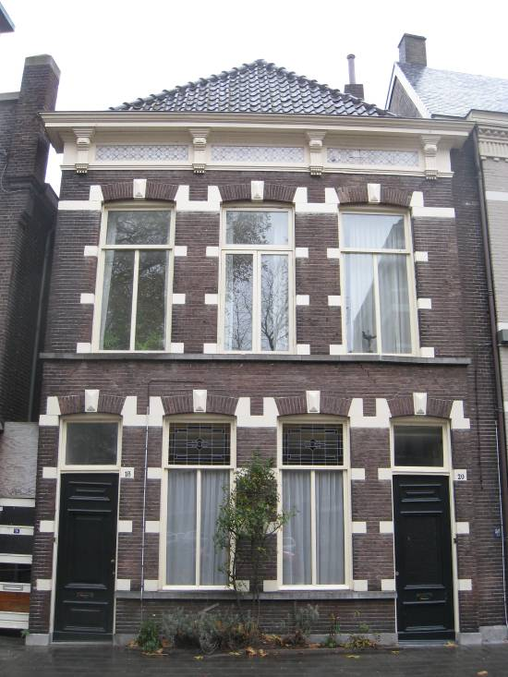

Ligging:
Het pand ligt aan de noordelijke zijde van de Jan Heinsstraat, binnen de aaneengesloten noordelijke gevelwand van deze straat in het noordelijke deel van de Bossche binnenstad. Het aangrenzende wijkje werd aangelegd op de “Esplanade” of “de Plein”, de onbebouwde ruimte ten zuiden van de Citadel, die eind 19de eeuw werd herontwikkeld. Direct ten westen van het huis ligt een steegje, dat het huis scheidt van de in 1896 gebouwde kerk van de Gereformeerde gemeente.

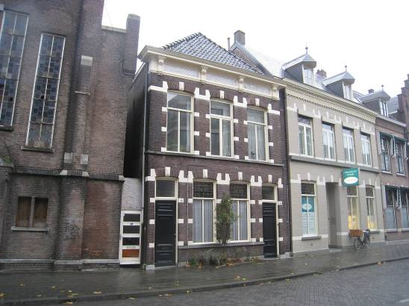

Beschrijving

Algemeen (hoofdvorm, kap):
Het pand heeft in hoofdzaak een rechthoekige plattegrond, twee volledige bouwlagen en een in de kap, een schilddak, opgenomen zolderverdieping. Het schilddak heeft de nok haaks op de straat en is gedekt met gesmoorde oud Hollandse pannen. Aan de achterzijde bevindt zich een vanaf de openbare weg niet zichtbaar achterhuis.

Voorgevel:
De voorgevel, een lijstgevel, is beneden vier- en boven drie vensterassen breed en is symmetrisch ingedeeld. De gevels is gemetseld in roodbruine machinale baksteen (waalformaat) in kruisverband en voorzien van een zeer lage hardstenen plint. Verder zijn er hardstenen waterlijsten, die tevens dienst doen als lekdorpel voor de vensters in de beide bouwlagen. In de vensterdagkanten bevinden zich decoratieve wit gepleisterde blokken, waarvan de bovenste, ter hoogte van de bovendorpels als speklagen over de gehele gevel zijn voortgezet. Boven de gevelopeningen bevinden zich segmentbogen met wit geschilderde geboorte- en sluitstenen, deze laatste met een diamantkopje. De gevel sluit aan de bovenzijde af met een klassiek hoofdgestel, bestaande uit een geprofileerde architraaflijst, een fries met drie langgerekte panelen, gevuld met decoratief tegelwerk en een geprofileerde kroonlijst op rijk vormgegeven consoles met triglieven.
De eerste bouwlaag heeft geheel links en rechts de ingangen naar de beneden- en bovenwoning, elk met een kozijn met vellingkantprofiel, hardstenen dorpel en neuten, en een originele paneeldeur met boven het kalf een enkelruits bovenlicht. De rechter deur heeft in plaats van een paneel een gietijzeren deurrooster. De twee vensters in het midden hebben kozijnen met vellingkanten en T-schuiframen. De drie vensters op de verdieping hebben eveneens T-schuiframen, uitgezonderd het middelste, dat een vernieuwd dubbel draairaam met bovenlicht bezit.

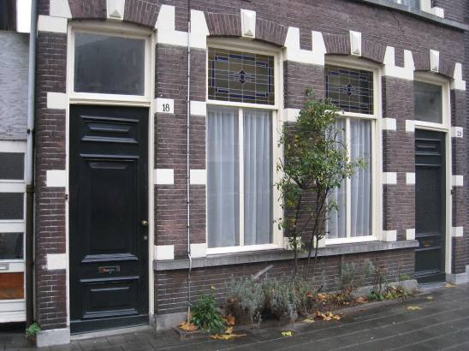

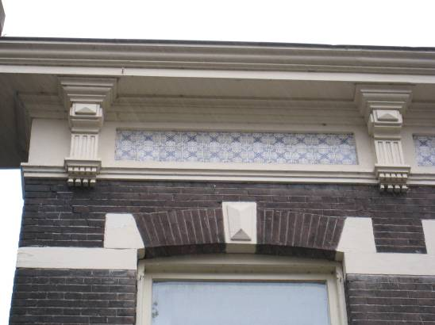

Zijgevels:
De rechter (oostelijke) zijgevel is niet zichtbaar. Deze wordt aan het zicht onttrokken door gemetselde muurtje met hardstenen plint. Het buurpand op nr. 22 is tegen 20 aangebouwd. De linker (westelijke) zijgevel staat vrij aan een smalle doorgang, afgesloten door een vrij nieuwe deur. De gevel is blind uitgevoerd, met enkele ijzeren gevelankers en een houten gootlijst.

Achtergevel/achterhuis:
De achtergevel is niet zichtbaar vanuit de openbare ruimte. Dit geldt ook voor het achterhuis.

Ruimtelijke indeling:
Over de huidige ruimtelijke indeling is niets bekend.

Constructies:
Het pand is rond 1900 als nieuwbouw gerealiseerd en bezit nog de oorspronkelijke constructies. De verdiepingsvloeren zijn in hout uitgevoerd.

Interieurelementen
Het interieur is niet bezocht.

Motivering voor plaatsing op de gemeentelijke monumentenlijst

1. Architectonische en stedenbouwkundige waarden
Het pand Jan Heinsstraat 18-20 heeft stedenbouwkundige waarde vanwege de samenhang met de historische gebouwde omgeving en de historische verkavelingsstructuur, die dateert van de late 19de eeuw. Het pand maakt deel uit van een gave historische gevelwand met representatieve kleinschalige herenhuisarchitectuur.

2. Bouw- en/of kunsthistorische waarden
Het pand heeft bouw- en architectuurhistorische waarde als goed en in zijn aanzien gaaf bewaard voorbeeld van een representatieve beneden- en bovenwoning uit de periode rond 1900. De contrastrijke, verzorgde detaillering met accenten uit de neorenaissance is karakteristiek voor de bouwperiode.

3. Cultuurhistorische waarden
Het gebouw heeft cultuurhistorische waarde als karakteristiek voorbeeld van een beneden- en bovenwoning, bestemd voor de middenklasse. Het pand dankt zijn representatieve karakter aan de opzet als een klein herenhuis en de ligging aan een voornaam, voornamelijk door ambtenaren en zelfstandigen uit de middenklassen bewoonde reeks herenhuizen. Daarnaast verwijst het pand, net als de buurpanden, met zijn laat 19de-eeuwse gevelarchitectuur naar de “moderne” ontwikkelingen in en rond de Bossche binnenstad, waar rond 1900, na de ontmanteling van de vesting nieuwe woongebieden werden ingericht.

Het object Jan Heinsstraat 18-20, bestaande uit een voormalige beneden- en bovenwoning uit circa 1895, is op basis van bovenstaande criteria beschermenswaardig als gemeentelijk monument in de gemeente ‘s-Hertogenbosch

